
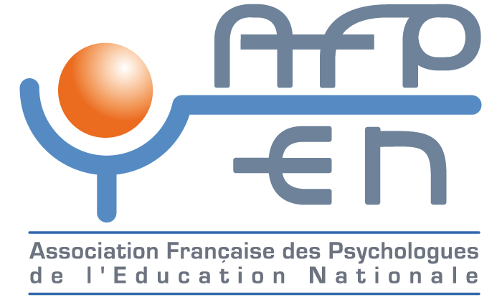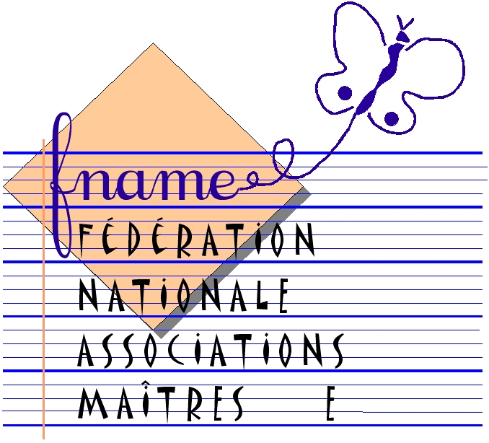
SMeδEN-FO
AGSAS : Association des Groupes
de Soutien au Soutien

FEDERATION NATIONALE
DES ASSOCIATIONS
DES REEDUCATEURS
DE L’EDUCATION NATIONALE

Préservons et développons les Réseaux d’Aides Spécialisées aux Elèves en Difficulté (R.A.S.E.D.)

Madame, Monsieur,

La mission première du service public d’éducation est d'assurer la réussite de tous les élèves et de contribuer à l’égalité des droits par le respect des différences. La prise en charge des difficultés des élèves à l’école maternelle et élémentaire constitue aujourd'hui une préoccupation majeure de toute la communauté éducative.
Ces difficultés nécessitent des approches différenciées et concertées.
Les RASED (Réseaux d’Aides Spécialisées aux Elèves en Difficulté) ont été créés pour répondre aux besoins particuliers de ces élèves. Leur mission est de contribuer sur le temps scolaire, et en étroite collaboration avec les parents, les enseignants et les partenaires extérieurs, à la prévention et à la remédiation de la difficulté scolaire.

L'équipe du RASED est constituée de trois catégories de professionnels titulaires de diplômes spécifiques : les enseignants spécialisés chargés de l’aide à dominante pédagogique (psychopédagogues/maîtres E), les enseignants spécialisés chargés de l’aide à dominante rééducative (rééducateurs / maîtres G), et les psychologues de l’Education Nationale.
Le dispositif RASED permet une analyse approfondie des difficultés de l’élève dans leurs dimensions psychologiques, affectives, relationnelles, sociales et cognitives. Le RASED recherche avec l’équipe enseignante et les familles, les réponses et les aides différenciées les plus adaptées d’ordre pédagogique, rééducatif, psychologique.

Aujourd'hui, les Réseaux d’Aides Spécialisées aux Elèves en Difficulté sont menacés :
- dans leurs moyens, par une diminution inquiétante du nombre de postes spécialisés,
- dans leur renouvellement, par l’insuffisance de départs en formation de spécialisation,
- dans leur fonctionnement, puisque de nombreux RASED sont incomplets et ne peuvent pas proposer aux élèves les aides spécialisées nécessaires.
- par la confusion entre les aides spécialisées du RASED et l'aide personnalisée apportée par les enseignants des classes.

En effet, le ministère de l’Education Nationale a décidé dès cette rentrée scolaire, de réaffecter une partie des heures supprimées le samedi matin à la mise en place de 60 heures annuelles « d’aide aux élèves rencontrant des difficultés scolaires ». Ces heures d’ « aide personnalisée » contrairement aux aides spécialisées seront dispensées par un enseignant généraliste en dehors du temps scolaire des élèves. Le risque existe que la mise en place de cette aide serve de prétexte au ministère pour supprimer les RASED. Cette aide personnalisée est d’une nature différente de celles du RASED et ne peut en aucun cas les remplacer.
La confusion entre les deux dispositifs ne serait qu'une manière de réaliser de substantielles économies de postes d’enseignants au détriment des élèves les plus en difficulté.
Le dispositif RASED doit être maintenu, complété et renforcé pour pouvoir continuer à remplir ses missions dans toutes les écoles maternelles et élémentaires au service de tous les élèves qui en ont besoin.

C'est ensemble que nous devons agir pour que le service public puisse offrir dans l’école les aides
spécialisées du RASED pour répondre aux besoins de tout enfant.

Veuillez croire, Madame, Monsieur, en notre attachement au service public d’éducation pour tous les élèves.

Merci d’informer les organisations syndicales et associatives de vos initiatives et de vos prises de position à cette question. Paris, le 5 septembre 2008

